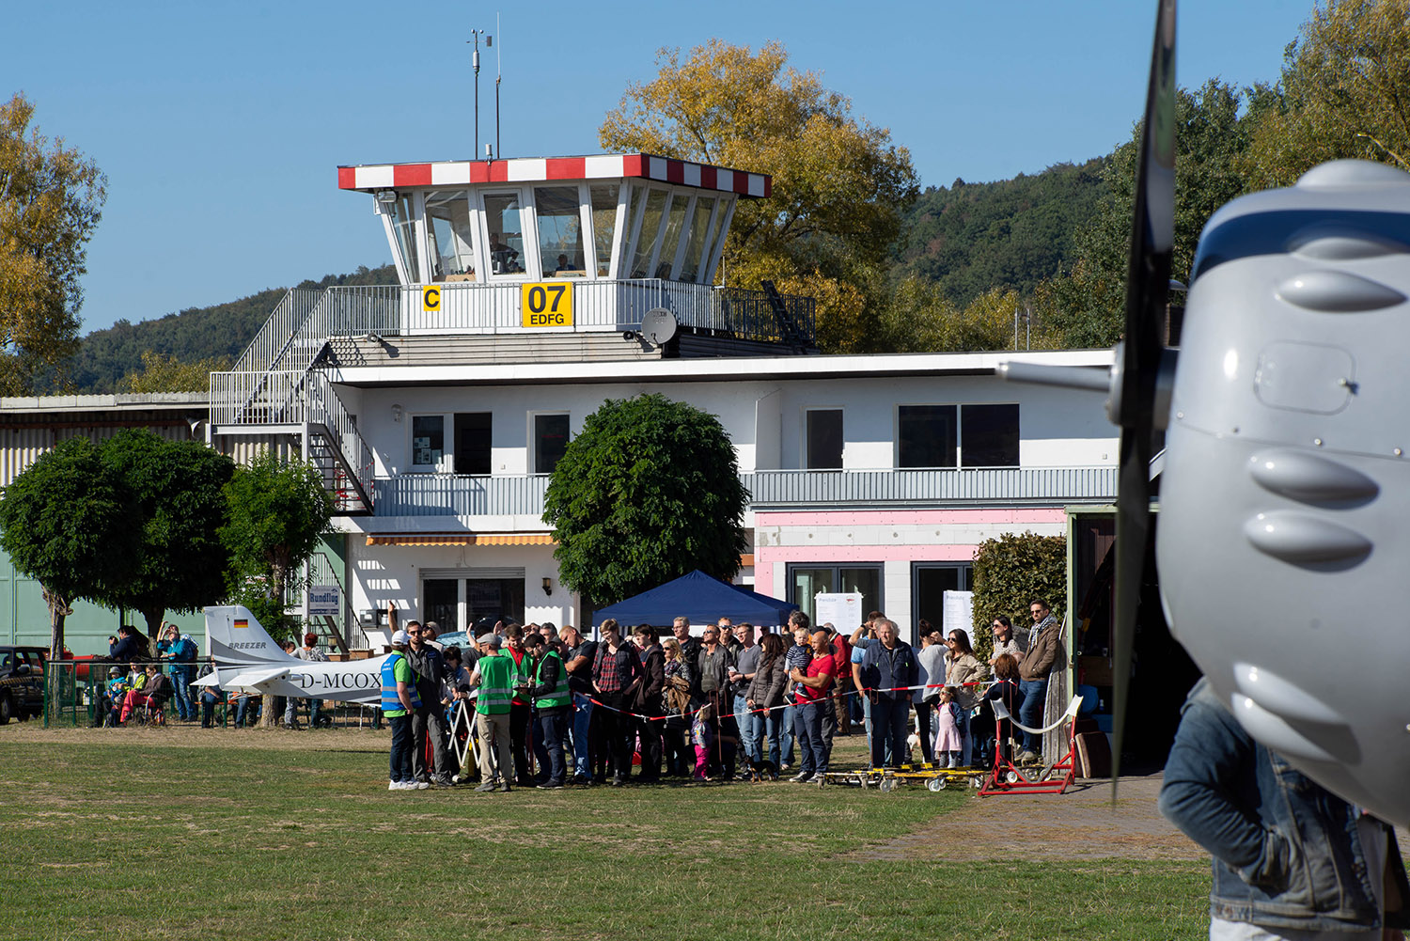
Viele Gäste beim Gelnhäuser Rundflugtag 30.09.2018
Große Nachfrage herrschte beim Rundflugtag des Aero-Club Gelnhausen am 30.9.2018
Am vergangenen Sonntag, den 30. September 2018, bot der Aero-Club Gelnhausen e.V. Rundflüge für jedermann an. Gegen ein die Selbstkosten deckendes Entgelt wurden Rundflüge unterschiedlichster Art angeboten. Dazu stand die gesamte Flotte des Aero-Club zur Verfügung: UL-Flieger, Motorsegler, Motor- und Segelflugzeuge. Die Besucher hatten die Wahl.

Bei schönstem frühherbstlichem Wetter, ungetrübtem Sonnenschein und angenehmen Temperaturen herrschte große Nachfrage. Gerade an einem solchen Tag ist es besonders schön, die bekannte Umgebung einmal aus der Vogelperspektive zu sehen.

Insgesamt 171 Fluggäste haben sich dieses Vergnügen gegönnt. Davon waren 137 Rundflüge mit Motorflugzeugen und 34 Gäste gingen mit Segelflugzeugen in die Luft.

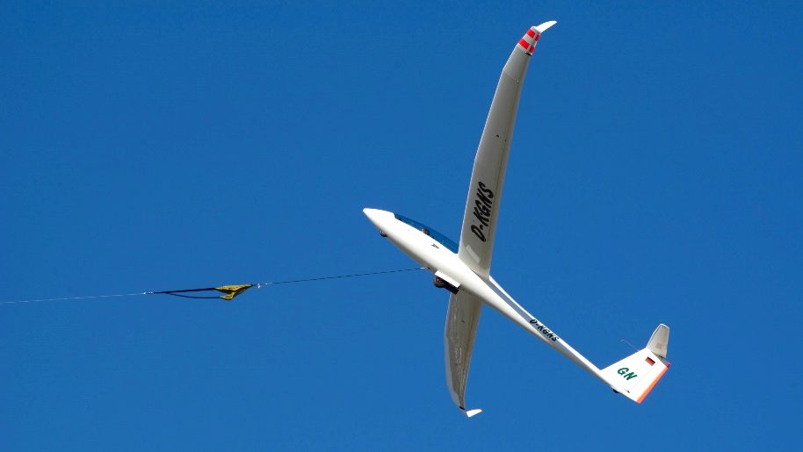
Dabei ist ein Segelflugzeugstart am Windenseil wohl eine der aufregendsten Arten, den Luftraum über Gelnhasuen zu erobern. Die starke Beschleunigung beim Windenstart und der hohe Steigwinkel, lässt die Achterbahn auf einer Kerb geradezu gemütlich erscheinen.

Die Jugendgruppe des Vereins hatte für Kaffee und Kuchen gesorgt, andere Vereinsmitglieder haben die Besucher eingewiesen, die Flugzeuge betankt oder waren als Piloten aktiv. Insgesamt umfasste das Team 30 Vereinsmitglieder, die diese Veranstaltung erfolgreich und unfallfrei für ihre Gäste aus der Umgebung durchgeführt haben.
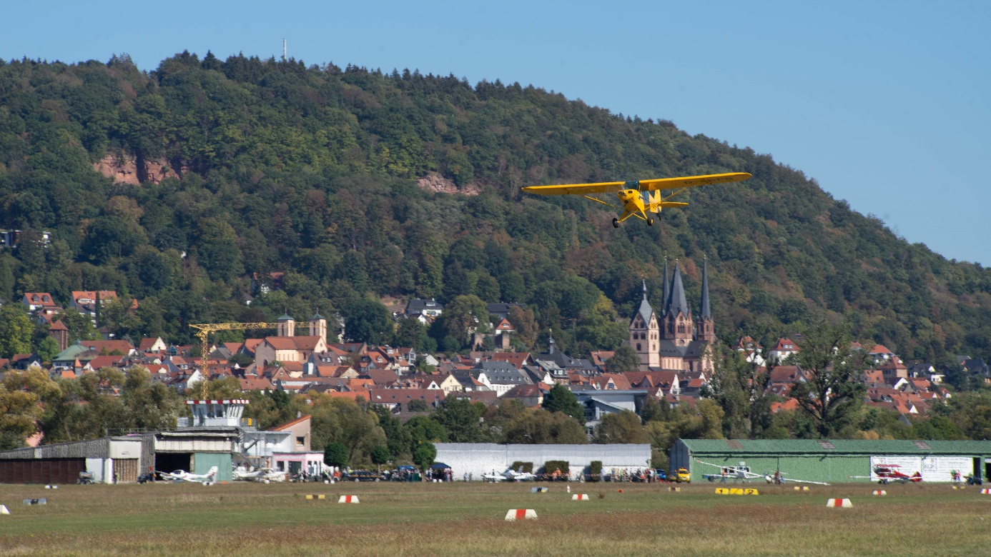
Vielleicht ist ja der eine oder andere Rundflieger auf den Geschmack gekommen und wird beim nächsten Mal als aktiver Pilot dabei sein.

(13.10.2018. Ekkehard Makosch, Aero-Club Gelnhausen e.V.)

